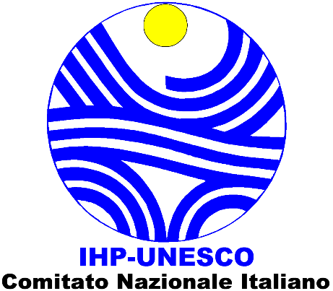 | Presidenza  CNR-IRPI, Via Madonna Alta 126, 06128 Perugia  Tel. (+39) 0755014411, Fax (+39) 0755014420, Email lucio.ubertini@irpi.cnr.it

Oggetto: Spettacolo Teatrale: Omaggio a Galileo “Madre Acqua” di e con Flavio Bucci. Rimini, 10 settembre ore 21:00, Teatro Novelli (via Cappellini, 3).

Con la presente ho il piacere di comunicarLe che, come evento collaterale a GeoItalia_2009, si svolgerà a Rimini (Teatro Novelli, via Cappellini - 3, 10 settembre, ore 21:00) lo spettacolo teatrale in oggetto, promosso dal Comitato Italiano IHP (International Hydrological Program) UNESCO. Lo spettacolo rappresenta un’anteprima mondiale del Maestro Flavio Bucci che svela un aspetto non molto noto della genialità di Galileo come fondatore e caposcuola, insieme a Benedetto Castelli (Benedettino a Perugia), dell’Idraulica e dell’Idrologia Matematica.
Il costo del biglietto è di 15.00 € ed è acquistabile dal giorno 8 settembre, ore 10:00, presso la segreteria di GeoItalia_2009 e, presso il botteghino del teatro, il giorno 10 dalle ore 10:00 alle 14:00 e dalle 19:30 alle 21:00
La prego vivamente di dare risalto a questo evento nei momenti e modi più opportuni.
La ringrazio anticipatamente per quanto potrà fare per sostenere questa iniziativa e Le porgo i miei migliori saluti.
Il Presidente
Lucio Ubertini
